湘潭大学
实 验 报 告

课 程： Oracle数据库

实验题目： 触 发 器

学 院： 信息工程学院
专 业： 网 络 工 程
班 级： 2015网络工程2
学 号： 2015551621
姓 名： 王 康

完成日期： 2017年 12 月2日

一、实验目的
在掌握PL/SQL程序的基本结构编程的基础上，学会一些较复杂的PL/SQL编程方法。
- 实验内容
先创建如下基本表（如果不存在的话）：
create table emp1 as select * from emp；
create table emp2 as select * from emp；
create table emp3 as select * from emp；
create table emp4 as select * from emp；
create table dept1 as select * from dept；
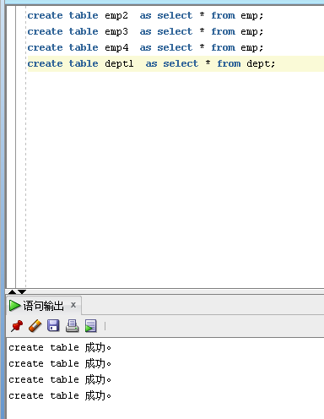
1．输出名为SMITH的雇员的薪水和职位。(存储过程)。
create or replace trigger obj8_1
before insert or update
on emp2
for each row
declare
v_max emp2.sal%type;
PRAGMA AUTONOMOUS_TRANSACTION;
begin
select sal into v_max from emp2 where empno=:new.mgr;
if :new.sal>v_max then
raise_application_error(-20000,'部门员工工资不能高于经理');
end if;
end;

insert into emp2 values (2015,'wkwk','clerk',7902,'13-11月-17',8000,null,20);
update emp2 set sal = 8000 where mgr = 7902;

结果如下：
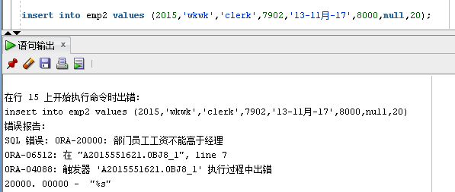
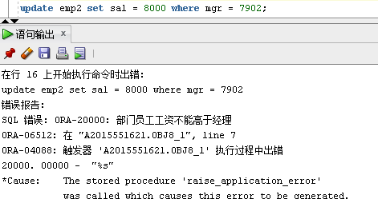
2． 创建一个名为dept_summary(deptno,emp_count,sal_sum)的表，保存每一个部门的人数与工资总额。创建一个触发器，当对emp2表执行INSERT, UPDATE, DELETE 操作时，自动更新dept_summary 表中的数据。

--建表
create table dept_summary(
deptno NUMBER(2,0),
emp_count integer,
sal_sum number);
--插入数据
INSERT INTO "A2015551621"."DEPT_SUMMARY" (DEPTNO, EMP_COUNT, SAL_SUM) VALUES ('10', '3', '17750');
INSERT INTO "A2015551621"."DEPT_SUMMARY" (DEPTNO, EMP_COUNT, SAL_SUM) VALUES ('20', '4', '22075');
INSERT INTO "A2015551621"."DEPT_SUMMARY" (DEPTNO, EMP_COUNT, SAL_SUM) VALUES ('30', '6', '27400');

--创建触发器
create or replace
trigger obj8_2
after insert or update or delete
on emp2
for each row
--declare
--PRAGMA AUTONOMOUS_TRANSACTION;
begin
case
when updating('sal') then
update DEPT_SUMMARY set SAL_SUM = sal_sum-:old.sal+:new.sal where deptno =:old.deptno;
when inserting then
update DEPT_SUMMARY set SAL_SUM = sal_sum-:old.sal+:new.sal where deptno =:new.deptno;
update DEPT_SUMMARY set emp_count = emp_count+1 where deptno =:new.deptno;
when deleting then
update DEPT_SUMMARY set SAL_SUM = sal_sum-:new.sal where deptno =:new.deptno;
update DEPT_SUMMARY set emp_count = emp_count-1 where deptno =:new.deptno;
end case;
end;

--测试
insert into emp2 values (1300,'wkwk','clerk',7902,'13-11月-17',1000,0,10);

结果如下：
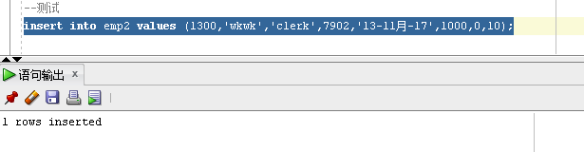
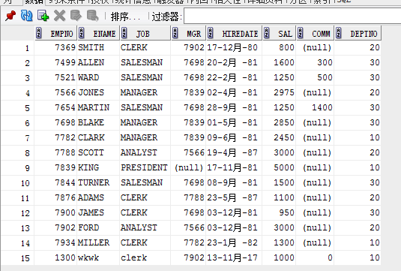

3． 创建一个dept1表的触发器，当删除一个部门时，同时也在emp1表中删除该部门所有的员工记录。
create or replace
trigger obj8_3
after delete
on dept1
for each row
begin
delete from emp1 where deptno =:old.deptno;
end;

输入代码delete from dept1 where deptno = 10;查看emp_1表，发现部门编号为10的也都删了。

结果如下：

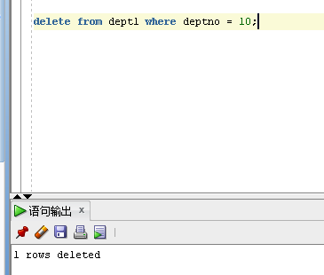
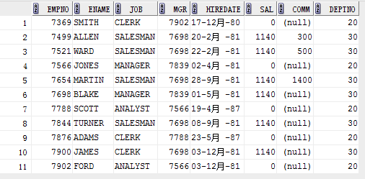

4． 有如下视图：
create view empdept as select empno,ename,salary,deptno,dname from emp2 natural join dept 1；
创建一个empdept 视图的instead of触发器。当向该视图插入一条记录时，先判断该部门是否存在，若存在，则向emp2表插入一条相应的员工记录；若不存在该部门，则先向dept1表插入一条相应的部门记录，再向emp2表插入一条相应的员工记录。当从该视图删除记录时，则从emp2表中删除相应的员工记录。
create view empdept
as
select empno,ename,sal,deptno,dname
from emp2 natural join dept1;

create or replace trigger obj8_4
instead of insert or delete
on empdept
FOR EACH row
declare
temp NUMBER;
--PRAGMA AUTONOMOUS_TRANSACTION;
begin
if inserting then
select count(*) into temp from empdept where deptno=:new.deptno;
if temp>0 then
insert into emp2(empno, ename,sal,deptno) values (:new.empno,:new.ename,:new.sal,:new.deptno);
else
insert into dept1(deptno, dname) values (:new.deptno,:new.dname);
insert into emp2(empno, ename,sal,deptno) values (:new.empno,:new.ename,:new.sal,:new.deptno);
end if;
if deleting then
delete from emp2 where deptno =:old.deptno;
end if;
end if;
end;

输入insert into empdept values (1300,'wkwk',1000,10,'sales');测试，当向empdept表中插入dept1中没没有的部门时，则先向dept1表插入一条相应的部门记录，再向emp2插入一条相应的员工记录。

结果如下：
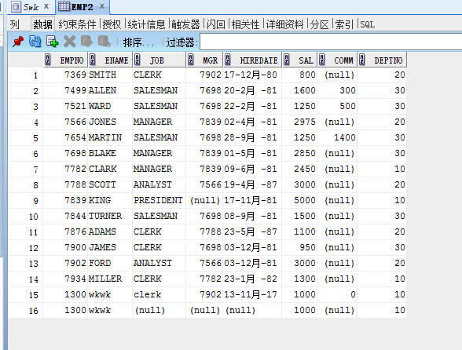

5． 创建一个emp3表的触发器，功能是：当插入记录时，若dept表不存在相应的部门，则拒绝插入；当修改记录中部门号deptno时，若dept1表不存在相应的部门，则拒绝修改。也就是不定义外键，用触发器完成相应的约束。
create or replace trigger obj8_5
before insert or update
on emp3
for each row
DECLARE
tempdeptno number;
begin
case
when updating('deptno') then
select COUNT(*) into tempdeptno from dept1 where deptno=:new.deptno;
if tempdeptno>0 then
UPDATE emp3 SET DEPTNO=:new.deptno where DEPTNO=:old.deptno;
else
RAISE_APPLICATION_ERROR(-20002,'不存在相应的部门');
end if;
when inserting then
select COUNT(*) into tempdeptno from emp3 where deptno=:new.deptno;
if tempdeptno>0 then
insert into emp3 values(:new.empno,:new.ename,:new.job,:new.mgr,:new.hiredate,:new.sal,:new.comm,:new.deptno);
else
RAISE_APPLICATION_ERROR(-20002,'不存在相应的部门');
end if;
end case;
end;
输入insert into emp3 values (1300,'wkwk','clerk',7902,'28-11月-17',8000,null,60);
测试，由于其并不存在部门编号为60的部门，故拒绝插入。
结果如下：
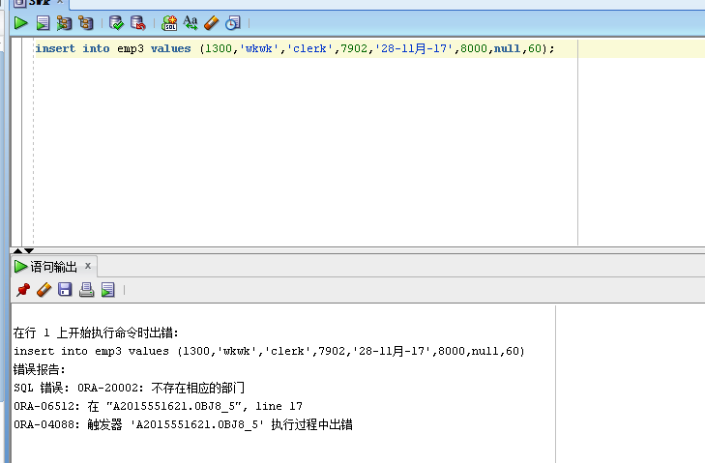
6． 创建一个emp4表的触发器，功能是：当插入或修改记录时，将员工的姓名转换成大写字母。
create or replace trigger obj8_6
before insert or update
on emp4
for each row
begin
case
when updating('ename') THEN
:new.ename:= upper(:new.ename);
when inserting then
:new.ename:= upper(:new.ename);
end case;
end;
当插入一条记录时insert into emp4 values (1400,'wkwk','clerk',7902,'20-11月-17',8000,null,20);
查看emp4表发现wkwk以转换为WKWK.
结果如下：
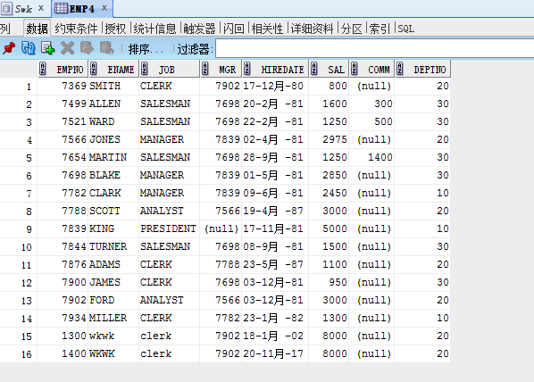
三、实验问题分析

实验问题1：按实验要求创建视图时，报错。
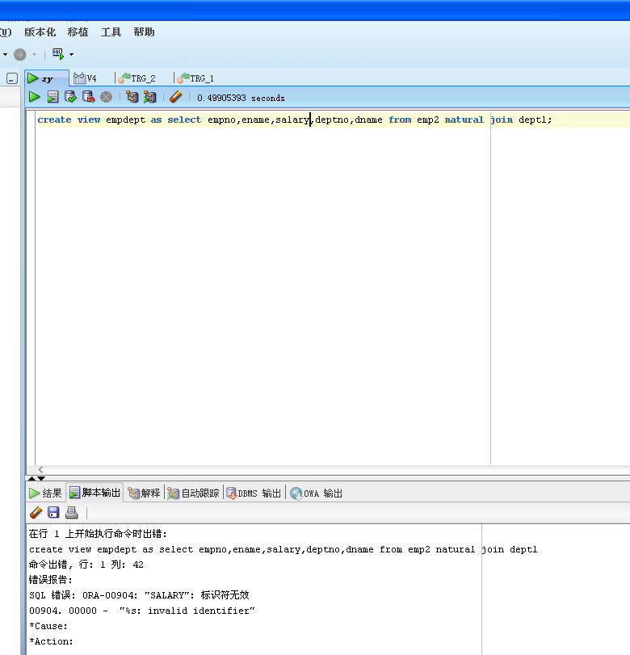
解决方法：表格中属性薪水用sal来定义，而实验指导书提供代码有误，将salary改为sal即可运行。

实验问题2：输入插入语句出现ora-04091错误

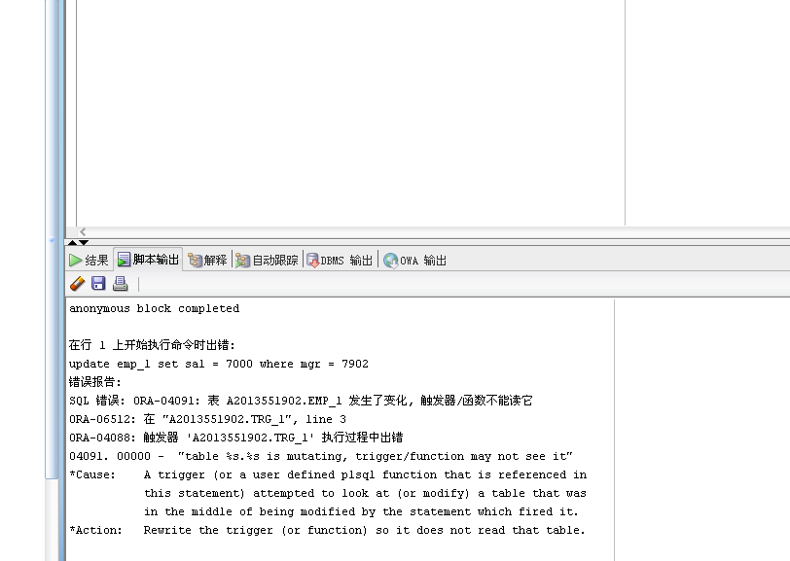
解决方法：出错的原因是因为触发器和DML语句在同一事务管理中，所以方案一便是将触发器和DML语句分成两个单独的事务处理。这里可以使用Pragma autonomous_transaction; 告诉Oracle触发器是自定义事务处理。再次插入即可。

实验问题3：创建触发器出错。
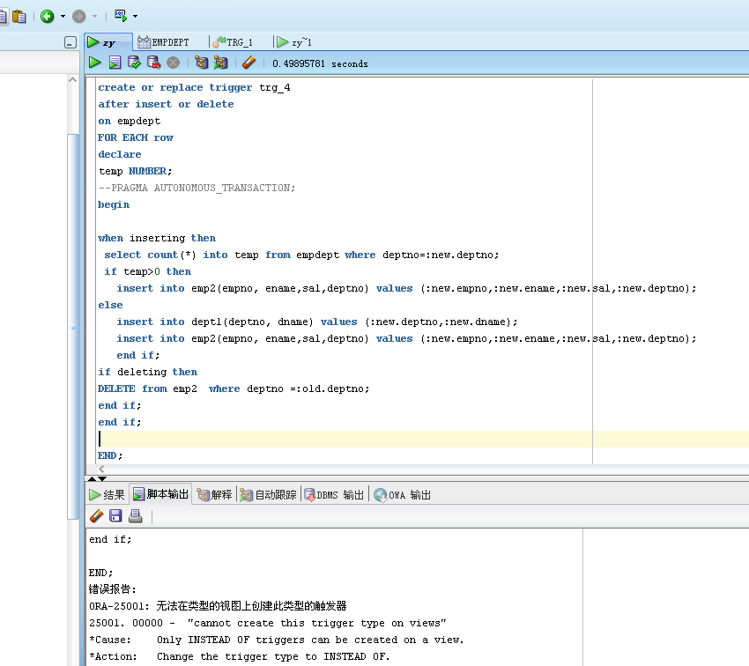
解决方法：创建触发器时关键字错误。将after改为instead of即可。

四、小结
这次实验让我明白触发器的作用，及一些基本的原理，原来触发器在系统当中是这么的重要，可以作为系统的日志依据，可为后面的数据恢复提供保障。

